

5-4-2.约数与倍数（二）

教学目标

- 本讲主要对课本中的：约数、公约数、最大公约数；倍数、公倍数、最小公倍数性质的应用。
- 本讲核心目标：让孩子对数字的本质结构有一个深入的认识，
例如：（1）约数、公约数、最大公约数；倍数、公倍数、最小公倍数的内在关系；
（2）整数唯一分解定理：让学生自己初步领悟“任何一个数字都可以表示为的结构，而且表达形式唯一”

知识点拨
- 约数、公约数与最大公约数概念
(1)约数:在正整数范围内约数又叫因数,整数a能被整数b整除，a叫做b的倍数，b就叫做a的约数；
(2)公约数:如果一个整数同时是几个整数的约数，称这个整数为它们的“公约数”；
(3)最大公约数：公约数中最大的一个就是最大公约数；
(4)0被排除在约数与倍数之外
1． 求最大公约数的方法
①分解质因数法：先分解质因数，然后把相同的因数连乘起来．
例如：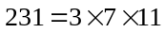，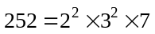，所以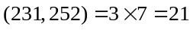；
②短除法：先找出所有共有的约数，然后相乘．例如：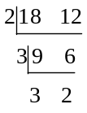，所以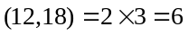；
③辗转相除法：每一次都用除数和余数相除，能够整除的那个余数，就是所求的最大公约数．用辗转相除法求两个数的最大公约数的步骤如下：先用小的一个数除大的一个数，得第一个余数；再用第一个余数除小的一个数，得第二个余数；又用第二个余数除第一个余数，得第三个余数；这样逐次用后一个余数去除前一个余数，直到余数是0为止．那么，最后一个除数就是所求的最大公约数．(如果最后的除数是1，那么原来的两个数是互质的)．
例如，求600和1515的最大公约数：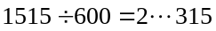；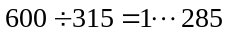；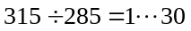；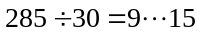；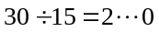；所以1515和600的最大公约数是15．
2． 最大公约数的性质
①几个数都除以它们的最大公约数，所得的几个商是互质数；
②几个数的公约数，都是这几个数的最大公约数的约数；
③几个数都乘以一个自然数，所得的积的最大公约数等于这几个数的最大公约数乘以．
3． 求一组分数的最大公约数
先把带分数化成假分数，其他分数不变；求出各个分数的分母的最小公倍数a；求出各个分数的分子的最大公约数b；即为所求．
4． 约数、公约数最大公约数的关系
（1）约数是对一个数说的；
（2）公约数是最大公约数的约数，最大公约数是公约数的倍数
二、倍数的概念与最小公倍数
(1)倍数:一个整数能够被另一整数整除，这个整数就是另一整数的倍数
(2)公倍数:在两个或两个以上的自然数中，如果它们有相同的倍数，那么这些倍数就叫做它们的公倍数
(3)最小公倍数：公倍数中最小的那个称为这些正整数的最小公倍数。
1. 求最小公倍数的方法
①分解质因数的方法；
例如：，，所以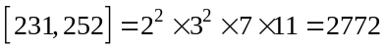；
②短除法求最小公倍数；
例如： ，所以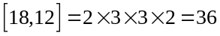；
③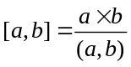．
2. 最小公倍数的性质
①两个数的任意公倍数都是它们最小公倍数的倍数．
②两个互质的数的最小公倍数是这两个数的乘积．
③两个数具有倍数关系，则它们的最大公约数是其中较小的数，最小公倍数是较大的数．
3. 求一组分数的最小公倍数方法步骤
先将各个分数化为假分数；求出各个分数分子的最小公倍数；求出各个分数分母的最大公约数；即为所求．例如：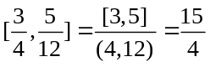
注意：两个最简分数的最大公约数不能是整数，最小公倍数可以是整数.例如：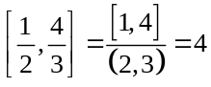
4． 倍数、公倍数、最小公倍数的关系
（1）倍数是对一个数说的；
（2）最小公倍数是公倍数的约数，公倍数是最小公倍数的倍数

三、最大公约数与最小公倍数的常用性质
1． 两个自然数分别除以它们的最大公约数，所得的商互质。
如果为、的最大公约数，且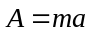，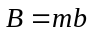，那么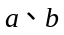互质，所以、的最小公倍数为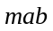，所以最大公约数与最小公倍数有如下一些基本关系：
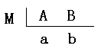
①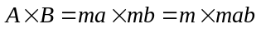，即两个数的最大公约数与最小公倍数之积等于这两个数的积；
②最大公约数是、、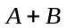、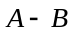及最小公倍数的约数．
2． 两个数的最大公约和最小公倍的乘积等于这两个数的乘积。
即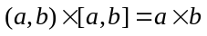，此性质比较简单，学生比较容易掌握。
3． 对于任意3个连续的自然数，如果三个连续数的奇偶性为
a)奇偶奇，那么这三个数的乘积等于这三个数的最小公倍数
例如：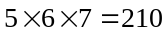，210就是567的最小公倍数
b)偶奇偶，那么这三个数的乘积等于这三个数最小公倍数的2倍
例如：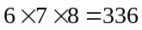，而6,7,8的最小公倍数为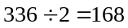
性质（3）不是一个常见考点，但是也比较有助于学生理解最小公倍数与数字乘积之间的大小关系，即“几个数最小公倍数一定不会比他们的乘积大”。
四、求约数个数与所有约数的和
1． 求任一整数约数的个数
一个整数的约数的个数是在对其严格分解质因数后，将每个质因数的指数(次数)加1后所得的乘积。
如:1400严格分解质因数之后为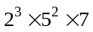，所以它的约数有(3+1)×(2+1) ×(1+1)=4×3×2=24个。(包括1和1400本身)
约数个数的计算公式是本讲的一个重点和难点，授课时应重点讲解，公式的推导过程是建立在开篇讲过的数字“唯一分解定理”形式基础之上，结合乘法原理推导出来的，不是很复杂，建议给学生推导并要求其掌握。难点在于公式的逆推，有相当一部分常考的偏难题型考察的就是对这个公式的逆用，即先告诉一个数有多少个约数，然后再结合其他几个条件将原数“还原构造”出来，或者是“构造出可能的最值”。
2． 求任一整数的所有约数的和
一个整数的所有约数的和是在对其严格分解质因数后，将它的每个质因数依次从1加至这个质因数的最高次幂求和，然后再将这些得到的和相乘，乘积便是这个合数的所有约数的和。
如：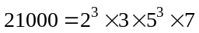，所以21000所有约数的和为
此公式没有第一个公式常用，推导过程相对复杂，需要许多步提取公因式，建议帮助学生找规律性的记忆即可。

例题精讲

模块一、倍数

- 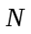为自然数，且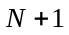，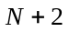、……、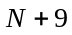与690都有大于l的公约数．的最小值为多少？

模块二、公倍数与最小公倍数综合

- 有一个电子钟，每走9分钟亮一次灯，每到整点响一次铃．中午12点整，电子钟响铃又亮灯．问：下一次既响铃又亮灯是几点钟？

- 甲、乙两人同时从A点背向出发，沿400米的环形跑道行走，甲每分钟走80米，乙每分钟走50米，两人至少经过多长时间才能在A点相遇？

- 动物园的饲养员给三群猴子分花生，如只分给第一群，则每只猴子可得12粒；如只分给第二群，则每只猴子可得15粒；如只分给第三群，则每只猴子可得20粒．那么平均给三群猴子，每只可得多少粒？

加工某种机器零件,要经过三道工序,第一道工序每名工人每小时可完成6个零件,第二道工序每名工人每小时可完成10个零件,第三道工序每名工人每小时可完成15个零件.要使加工生产均衡,三道工序最少共需要多少名工人?（假设这三道工序可以同时进行）

- 在一根长木棍上，有三种刻度线，第一种刻度线将木棍分成10等份，第二种刻度线把木棍分成12等份，第三种刻度线把木棍分成15等份，如果沿每条刻度线把木棍锯断，木棍总共被锯成多少段？

- 大雪后的一天，小明和爸爸同时步测一个圆形花圃的周长，他俩的起点和步行方向完全相同，小明每步长54厘米，爸爸每步长72厘米．由于两人脚印有重合的，所以各走完一圈后，雪地上留下60个脚印．求圆形花圃的周长．

- 一些士兵排成一列横队，第一次从左到右1至4报数，第二次从右到左1至6报数。两次都报3的恰有5名，这列士兵最多有 名。

- 有甲、乙、丙三个人在操场跑道上步行，甲每分钟走80米，乙每分钟走120米，丙每分钟走70米．已知操场跑道周长为400米，如果三个人同时同向从同一地点出发，问几分钟后，三个人可以首次相聚？

- 如图，A、B、C是三个顺次咬和的齿轮，当A转4圈时，B恰好转3圈：当B转4圈时，C恰好转5圈，则A、B、C的齿数的最小数分别是多少？
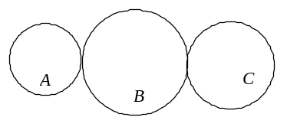

- 有一对紧贴的传动胶轮，每个轮子上都画有一条通过轴心的标志线（如下图）．主动轮的半径是105 厘米，从动轮的半径是90厘米．开始转动时，两个轮子上的标志线在一条直线上．问：主动轮至少转了几转后，两轮的标志线又在一条直线上？
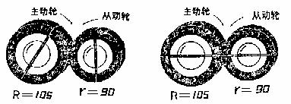

- 一次考试，参加的学生中有得优，得良，得中，其余的得差，已知参加考试的学生不满50人，那么得差的学生有多少人？

一次考试，参加的学生中有得优，得良，得中，其余的得差，已知参加考试的学生不满100人，那么得差的学生有多少人？

- 3条圆形跑道，圆心都在操场中的旗杆处，甲、乙、丙3人分别在里圈、中圈、外圈沿同样的方向跑步.开始时，3人都在旗杆的正东方向，里圈跑道长千米，中圈跑道长千米，外圈跑道长千米.甲每小时跑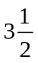千米，乙每小时跑4千米，丙每小时跑5千米.问他们同时出发，几小时后，3人第一次同时回到出发点?

- 两个自然数a，b的最小公倍数等于50，问a＋b有多少种可能的数值?

- 已知a,b,c是三个自然数，且a与b的最小公倍数是60，a与c的最小公倍数是270。求b与c的最小公倍数。

- 甲、乙两数的最小公倍数是90，乙、丙两数的最小公倍数是105，甲、丙两数的最小公倍数是126，那么甲数是多少?

- a>b>c是3个整数.a,b,c的最大公约数是15；a,b的最大公约数是75；a,b的最小公倍数是450；b,c的最小公倍数是1050.那么c是多少?

- 如图，鼹鼠和老鼠分别从长157米的小路两端A、B开始向另一端挖洞。老鼠对鼹鼠说：“你挖完后，我再挖。”这样一来，由于老鼠原来要挖的一些洞恰好也是鼹鼠要挖的洞，所以老鼠可以少挖多少个洞？
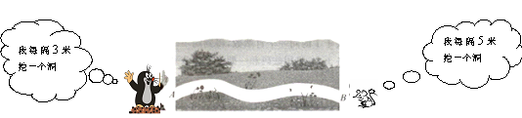

- 如图，在长500米、宽300米的长方形广场的外围，每隔2.5米摆放一盆花，现要改为每隔2米摆放一盆花，并且广场的4个顶点处的花盆不动，则需增加___盆花；在重新摆放花盆时，共有___盆花不用挪动。

- 有一些小朋友排成一行，从左面第一人开始每隔2人发一个苹果；从右面第一人开始每隔4人发一个桔子，结果有10个小朋友苹果和桔子都拿到.那么这些小朋友最多有多少人？

